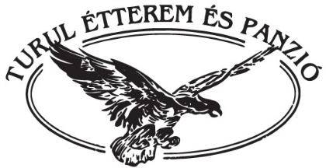
TURUL ÉTTEREM ÉS PANZIÓ
HETI MENÜ

2022. december 27 – december 30- ig
11⁰⁰-14⁰⁰

HÉTFŐ: KARÁCSONY
December 26. Az étterem nyitva 11:00-21:00

KEDD: Húsleves cérnametélttel
„A” menü: Hamis vadas, spagettivel

SZERDA: Brokkoli krémleves, levesgyönggyel
„A” menü: Borsos tokány, rizzsel

CSÜTÖRTÖK: Magyaros gombaleves
„A” menü: Bolognai sertésborda

PÉNTEK: Palócleves
„A” menü: Provance -i csirkemell, párolt rizzsel

„A” menü ára: 1.650 Ft + 100 Ft csomagolás

„B” menü egész héten: Napi leves
Cigánypecsenye, hasábburgonyával

„B” menü ára: 1.750 Ft +100 Ft csomagolás

A kiszállítás városon belül INGYENES!

A változtatás jogát fenntartjuk!

Turul Étterem és Panzió │7400 Kaposvár, Kisfaludy u.9. │Tel.: 82/ 417-014
E-mail: info@turuletterem.hu │Web: www.turuletterem.hu

Jó étvágyat kívánunk!

